《计算机组成原理》实验报告八
日期： 2025年 4月 16日 实验成绩：__________________

班 级 |  | 姓名 |  |  | 学号
实验项目名称 | 综合实验 |  |  | 指导教师 |  |  | 苏平
实验目的：了解计算机各元件之间如何协调工作，建立整机概念
实验项目八：综合实验 2学时

（一）实验目的要求
实验目的：了解计算机各元件之间如何协调工作，建立整机概念
实验要求：在系统中新增加一条指令，深入了解系统各控制信号的功能
（二）实验材料和仪器设备
硬件：计算机
软件：虚拟仿真环境

（三）实验内容
1、用手动方式验证新指令各步功能
2、以微程序和组合逻辑方式实现新指令
3、编写包含新指令的程序并运行验证正确性
实验要求：

在系统中新增加一条指令，深入了解系统各控制信号的功能

实验步骤：（含基本步骤及异常情况记录等：问题你是怎么解决的，在实验过程中碰到的哪些问题）

1.运行程序 “ZCHPC1.exe”，将左下方的控制开关置为 1xx0（单步、X、X、脱机）； 菜单“设置”->“寄存器”，设置 R1=2，R2=0，R5(PC)=2001H，IR=0021H。
菜单“设置”->“修改内存”，设置地址 2001H 地址内容 2100H，2100H 数值为 0003H。 主界面菜单“窗口”->“显示动画”，打开动画窗口。按【RESET】键，进行初始化。 ……依次验证新指令各步操作。
新指令第一步：PC->AR，PC+1->PC。
微码控制开关为： (“x”表示任意，可以是“0”或“1”)
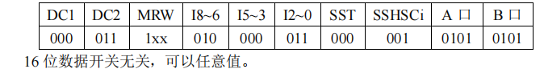

按【START】键，观察数据流动。新指令第 1 步：指令第 2 字的存储地址 2001 进入 AR，准备读取第 2 字。
新指令第二步：MEM->Q
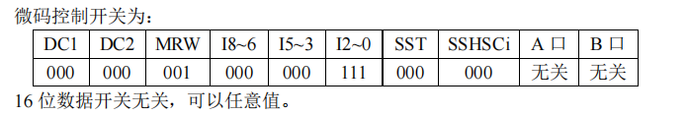
按【START】键，观察数据流动。新指令第 2 步：内存 2001 单元的数值 2100 送入 Q
新指令第三步：Q->AR
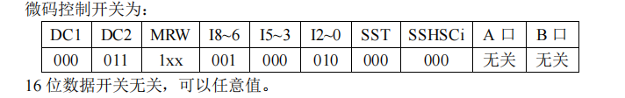
按【START】键，观察数据流动。新指令第 3 步：Q 值 2100 送入 AR，为读取 2100 单元内容（0003）做准备
新指令第四步：MEM+SR->DR
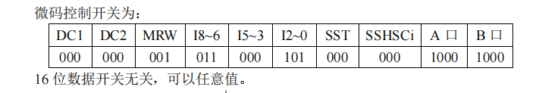
按【START】键，观察数据流动。新指令第 4 步：观察到 0003+0002 运算结果 0005 存入 R2 寄存器。指令正确完成。
2. 微程序：（1）修改文件“InsExt.txt”，将新指令的“指令名”、“机器码”、“类型”添加如下：
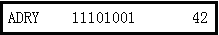
（2）实现微程序
指令“SR+[ADR]->DR”可用 4 步实现，
微码控制开关为：
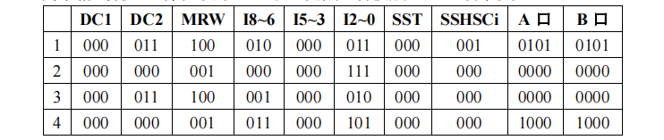
微程序下址控制部件是 AM2910，它的控制信号是“CI3~0”和“SCC3~0”。
打开微程序记录文件“MicroIns.txt”，找未占用地址。例如“40”地址开始有 4 个连续地址可用，则占用地址“40、41、42、43”，将上述的微码控制开关与下址控制信号添加在文件内，如下
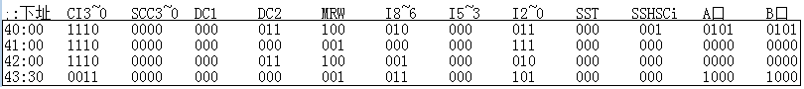
（3）修改映射文件
指令运行中，执行到本新指令时，需要进行映射操作得到微程序的入口地址，已确定新指令的机器码是“1110 1001”，入口地址是“40”，在文件“InsMap.txt”添加如下：
（4）指令验证
①编写包含新指令的程序“testADRY.asm”，

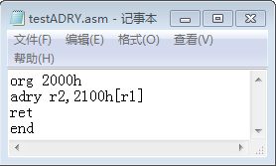
这个程序只有两条语句，一条新指令一条返回。功能是“R1与内存2100H中的内容相加，结果存入R2”，执行本程序前，需要手动在相关寄存器和内存中设置运算数值。
②运行程序“ZCHPC1.exe”，观察是否正确读入了修改过的“InsMap.txt”和“MicroIns.txt”内容。图中的“E9->40”表示新指令机器码“11101001”对应的微程序入口地址是“40”。
③置控制开关为1001（单步、内存读指、微程序、联机）
④主界面菜单“设置”->“PC初始值”->启用“PC初始值”
⑤主界面菜单“文件”->“打开ASM源文件”，打开“testADRY.asm”按“编译”后，
再按“导入内存”。
⑥菜单“设置”->“寄存器”，设置 R1=2，R2=0，IR=0。菜单“设置”->“修改内存”，设置地址 2100H 数值为 0003H。
⑦按【RESET】键，进行初始化。
连续按【START】键，观察微程序信息窗口、微信号、IR 值、程序窗口变化。
可观察到微程序在沿着地址 40->41->42->43 依次执行，完成新指令功能。
运行到微程序地址“43”时，新指令结束，R2 寄存器为运算结果R20005。
组合逻辑方式：
（1）修改文件“InsExt.txt”，将新指令的“指令名”、“机器码”、“类型”添加如下：
（2）实现组合逻辑控制信息：指令“SR+[ADR]->DR”可用 4 步实现，微码控制开关为：
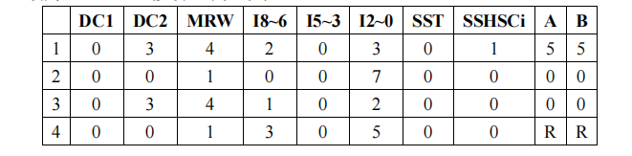
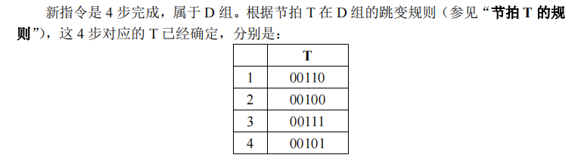
新指令的机器码已经确定是“1110 1001”，组合逻辑用十六进制表示，记为“E9”。
新指令运行时不需要与 CZS 等标志位寄存器匹配，这 4 步对应的 CZS 都是“---”。 打开组合逻辑记录文件“HardWiredLogic.txt”，将上述内容添加在文件中
3. 编写包含新指令的程序“testADRY.asm”，
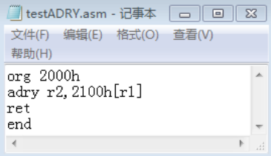
运行程序 “ZCHPC1.exe”，观察是否正确读入了“HardWiredLogic.txt”，置控制开关为 1011（单步、内存读指、组合逻辑、联机），主界面菜单“设置”->“PC 初始值”->启用“PC初始值”，主界面菜单“文件”->“打开 ASM 源文件”，打开“testADRY.asm”按“编译”后，再按“导入内存”。菜单“设置”->“寄存器”，设置 R1=2，R2=0，IR=0。菜单“设置”->“修改内存”，设置地址 2100H 数值为 0003H。按【RESET】键，进行初始化。
连续按【START】键，观察组合逻辑信息窗口、微信号、IR 值、程序窗口变化。
可观察到 T 沿着 00110->00100->00111->00101 依次执行，完成新指令功能。
新指令结束，R2 寄存器为R2 0005 。
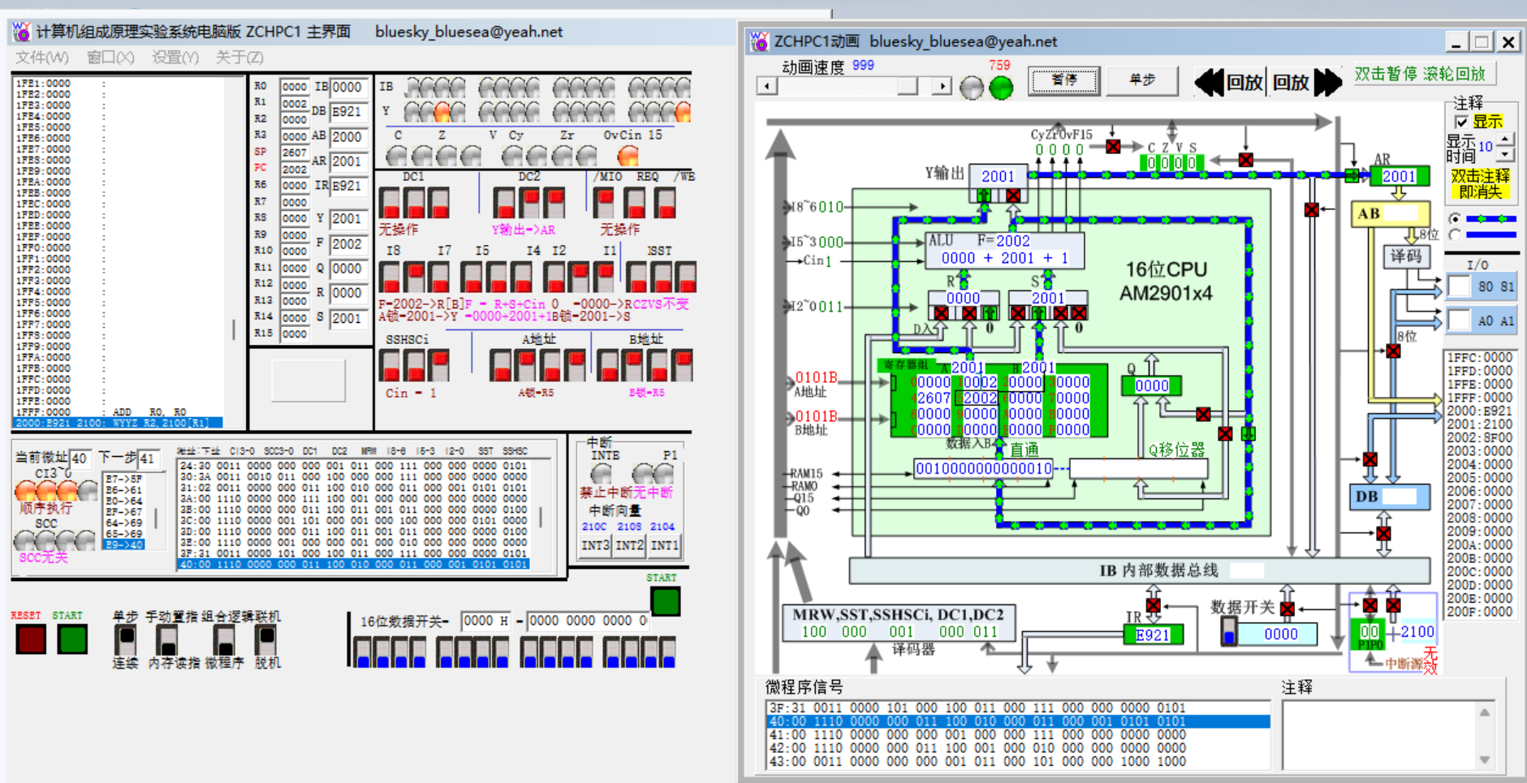
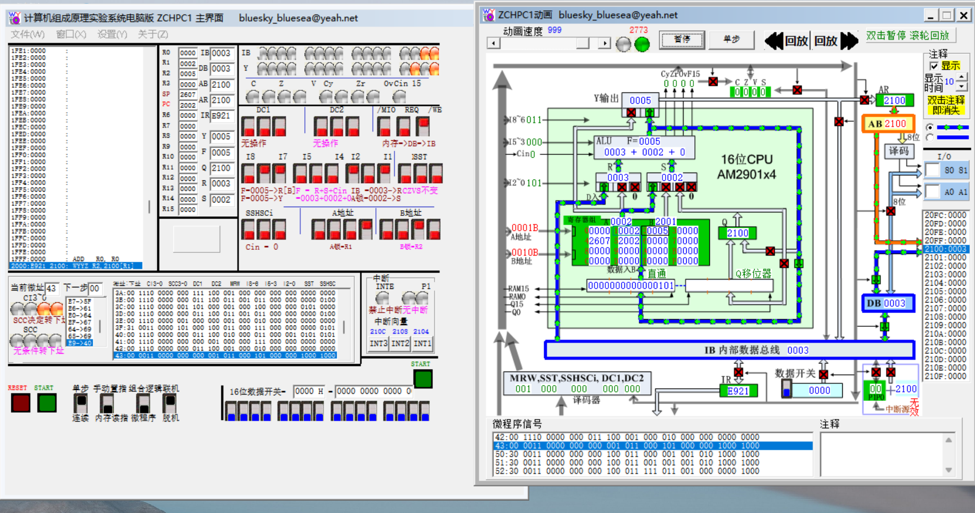
实验问题：
- 为了完成一条新指令的增加，你都需要考虑哪些问题呢？
(1)指令功能：新指令的功能应该清晰明确，符合当前系统的需求。需要了解用户的需求以及系统目标。
(2)指令格式：需要考虑新指令的格式，包括指令代码、寄存器、立即数等等。这些需要符合指令集架构的设计原则，以确保与现有指令相兼容。
(3)指令执行：需要考虑新指令的执行流程，包括指令解码、操作数获取、操作数运算等等。这些需要与处理器硬件架构相兼容。
(4)指令效率：需要评估新指令对系统性能的影响，包括指令的延迟和吞吐量等等。
(5)指令安全：需要评估新指令是否会给系统带来安全漏洞，包括内存访问越界等等。
(6)指令兼容性：需要评估新指令是否与现有软件兼容，包括操作系统和应用程序等等。
(7)指令文档：需要编写清晰明确的指令文档，包括指令的功能、格式、执行流程、效率、安全等等。
实验体会：简单描述你在实验过程中的问题和收获。
通过本次实验，我深入了解了系统各控制信号功能，学习了设计新指令的方法。
备注：因实验项目不同，表格不够可附加页

